ESPERANZA Štapni blender LEKM003G

Hvala vam što ste kupili naš proizvod. Pre upotrebe ovog proizvoda, pažljivo pročitajte donje informacije i uputstva za upotrebu i sačuvajte ih za buduću upotrebu.

TEHNIČKE KARAKTERISTIKE
Nominalni opseg napona: 220-240 V Nominalna frekvencija: 50/60 Hz
Nazivna ulazna snaga: 450 W

VAŽNA UPUTSTVA ZA BEZBEDNOST

• Pre nego što priključite aparat u utičnicu, proverite da li se tehnički detalji na nalepnici uređaja podudaraju sa električnim naponom u utičnici.
• Uključite aparat samo u pravilno uzemljenu utičnicu.
• Ovaj uređaj je dizajniran za upotrebu u zatvorenom. Ne koristite ovaj uređaj u komercijalne svrhe. Ne koristite uređaj u industrijskom okruženju ili na otvorenom!
• Uređaj ne upotrebljavajte za bilo koju drugu namenu.
• Ovaj uređaj nije namenjen za upotrebu od strane osobe koja uključuje decu) sa smanjenim fizičkim, senzornim ili mentalnim sposobnostima ili sa nedostatkom iskustva i znanja, osim ako im je lice odgovorno za sigurnost obezbedilo nadzor ili uputstva u vezi sa upotrebom uređaja.
• Decu treba nadgledati kako bi se osiguralo da se neće igrati sa aparatom.
• Uvek isključite aparat i iskopčajte ga iz utičnice ako ga ostavite bez nadzora ili ako ga nećete koristiti i pre čišćenja. •
• Da ne biste doživeli električni udar, ne čistite uređaj pod mlazom vode i ne potapajte ga u vodu ili bilo koju tečnost.
• Uverite se da kabl za napajanje ne dolazi u kontakt sa vodom, vlagom ili zagrejanom površinom.
• Ne isključujte uređaj iz utičnice povlačenjem kabla za napajanje. To može oštetiti kabl za napajanje ili utičnicu. Odspojite kabl iz utičnice nežnim izvlačenjem utikača.
• Ako je kabl za napajanje oštećen, zamenite ga u tehničkom servisnom centru. Zabranjeno je koristiti uređaj ako je oštećen kabl za napajanje ili utikač.

Da biste izbegli opasnost od ozleda električnim udarom, nemojte sami popravljati uređaj ili ga podešavati. Sve popravke ili podešavanja uređaja obavite u ovlašćenom servisnom centru. Neovlašćeno rukovanje uređajem tokom garantnog perioda može poništiti garancijsku politiku.
• Nemojte uključivati uređaj ako je uklonjiva šipka pravilno pričvršćena na motornu jedinicu.
• Ne stavljajte ruke u posudu za mešanje dok uređaj radi.
• Ne stavljajte u posudu za mešanje predmete koji ne želite da se mešaju.
• Budite izuzetno oprezni kada mešate toplu hranu ili vruće predmete. Koristite samo male porcije. Vruća mešavina može se izliti i prouzrokovati ozbiljne opekotine. Ako su predmeti koji se mešaju vrlo vrući, ostavite ih da se ohlade na temperaturu ne veću od 60 ° C.
• Nikada ne koristite blender za mešanje ili mešanje hrane koja je kuvana na električnom ili plinskom štednjaku.
• Vreme operacije je 1 minut. Posle jednog minuta upotrebe, ostavite ga da se odmara najmanje dva minuta. Ako blender koristite za mešanje teške ili tvrde hrane, preporučujemo vam da napravite pauzu na svakih 20-30 sekundi.

• Oprez!
Noževi za sečenje su vrlo oštri. Nikada ne pokušavajte da dodirnete noževe koji se vrte.

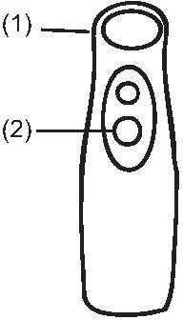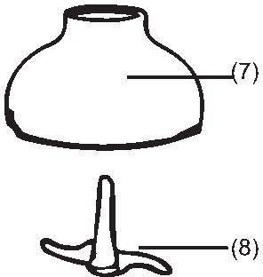

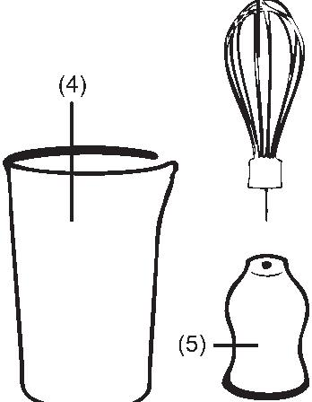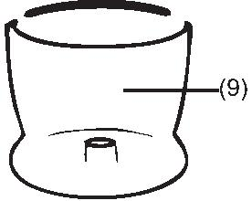

(1) Motorna jedinica
(2) Prekidači brzine
(3) Odvojiva šipka
(4) Čaša za mešanje
(5) Držač metlice
(6) Visilica
(7) Poklopac helikoptera
(8) Nož za sečenje sa dvostrukim sečivima (9) Posuda helikoptera
KAKO KORISTITI BLENDER
Umetnite donju uklonjivu šipku u ručku motora dok ne klikne.
Pre prve upotrebe, potrebno je temeljito oprati uređaj vrućom vodom, koristeći tečnost za pranje.
Tokom pranja i čišćenja u vodu možete potopiti samo uklonjivi štap. Ne potapajte u vodu ili bilo koju drugu tečnost motornu jedinicu blendera.
Prilikom sklapanja / rastavljanja ručnog blendera uvek vodite računa da je ručni blender isključen i da je kabl za napajanje izvučen iz utičnice.

RUČNI BLENDER JE PRIMEREN ZA SLEDEĆE OPERACIJE:
Mešanje kuvanih sastojaka. npr. priprema mešanih formula za bebe. Mešanje pića .. npr. priprema mlečnih koktela, voćnih napitaka, sosova itd.
Mešanje mekanih sastojaka. na primer. priprema namaza za hleb, majoneze itd.

KAKO KORISTITI ČEKAČKI PRILOG

Nastavak za seckanje pogodan je za usitnjavanje hrane, poput mesa, tvrdog sira (npr. Parmezan), povrća (npr. Luk, beli luk, šargarepa itd.), Začinskog bilja, oraha (npr. Lešnika, oraha itd.), Suvog voća (npr. Suve šljive ) i druge vrste hrane.
Nastavak za seckanje nije dizajniran za rezanje kockica leda, začina (npr. Butmug), zrna kafe ili slične vrste hrane.
Pre nego što ubacite hranu u posudu, potrebno je da je isečete na sitne komade.

ISPUNJAVANJE PRILOGA
1) Pažljivo umetnite nož za rezanje u crevo helikoptera. Postavite nož za rezanje na centralno vreteno posude. Uvek držite nož za rezanje za plastični deo.
2) U posudu stavite hranu koju želite da usitnite. Količina ne bi trebalo da pređe maksimalno ograničenje koje je označeno na posudi.
3) Postavite poklopac na posudu. Posudu treba staviti tako da centar za presovanje, smešten na donjoj strani poklopca, bude postavljen na krst noža za rezanje, kao i sigurnosne brave, smeštene na bočnim stranama poklopca. Kada je poklopac pravilno postavljen, okrećite ga u smeru kazaljke na satu dok ne bude čvrsto fiksiran. Sigurno zaključavanje označeno je klikom
4) Da biste oslobodili poklopac, okrenite ga u smeru kretanja kazaljke na satu, otpuštanje poklopca takođe je prikazano klikom. Pri puštanju poklopca, obratite veću pažnju da se on ne prevrne ili otpusti nož za rezanje i ne povredi.
5) Postavite motornu jedinicu na sklopljeni nastavak za seckanje.
6) Sada je uređaj spreman za upotrebu. Utaknite utikač u utičnicu. Nakon umetanja u utičnicu, prekidač će biti osvetljen.
Napomena: Uređaj ne koristite duže od 1 minuta.
Prilikom sklapanja / rastavljanja dela uvek proverite da li je uređaj isključen i da li je kabl za napajanje izvučen iz utičnice.
Da biste rastavljali, sledite suprotan način.

KAKO KORISTITI PRILOG VISKA
Nastavak za mutiranje je pogodan za mešanje tečne smeše, šlaga, tučenja belanaca i žumanca, za mešanje sunđera, majoneze itd. Mešajte ove smeše u manjim dozama.

SKLOP VISINSKOG PRILOGA
1) Umetnite mutilicu u držač dok ne klikne. Uverite se da je umetak pravilno umetnut.
2) Postavite nastavak za metlicu na motornu jedinicu.
3) Sada je uređaj spreman za upotrebu. Utaknite utikač u utičnicu. Nakon umetanja u utičnicu, prekidač će biti osvetljen.
Napomena: Uređaj ne koristite duže od 1 minuta.
Prilikom sklapanja / rastavljanja dela uvek proverite da li je uređaj isključen i da li je kabl za napajanje izvučen iz utičnice.
Da biste rastavljali, sledite suprotan način

ČIŠĆENJE I ODRŽAVANJE
• Pre čišćenja aparat isključite iz napajanja.
• Očistite poklopac blendera (motornu jedinicu) mekom i vlažnom krpom. Nikada ne potapajte ovaj deo u vodu ili bilo koju drugu tečnost .. Uklonjivi štap sa noževima za mešanje možete oprati u mašini za pranje posuđa.
• Noževe takođe možete očistiti potapanjem u vrelu vodu sapunom i uključivanjem blendera. U tom slučaju, blender mora biti povezan sa zidnom utičnicom.
• Ne koristite abrazivna ili agresivna sredstva za čišćenje, kao što su razređivači boja ili benzin.

